
مدل سازی ترمودینامیکی و تجزیه و تحلیل عملکرد بر اساس قانون دوم برای یک نیروگاه توان توربین گازی (تجزیه و تحلیل اکسرژی و اقتصادی-اکسرژی)

چکیده
در این مقاله تحقیقاتی، یک مدلسازی کامل ترمودینامیکی از یکی از نیروگاه های توان توربین گازی در ایران بر اساس روابط ترمودینامیکی انجام شده است. علاوه بر این، یک برنامه کامپیوتری کامل برای اهداف شبیه سازی با استفاده از نرم افزار Matlab توسعه یافته است. برای ارزیابی عملکرد سیستم، تجزیه و تحلیل اکسرژی و اکسرژی-اقتصادی به منظور تعیین نابودی اکسرژی هر یک از مؤلفه ها و هزینه هر خط جریان از این سیستم ها انجام شده است. یک مطالعه کامل پارامتری نیز به منظور مطالعه اثر پارامترهای طراحی خاص مانند بازده اکسرژی و هزینه کلی نابودی اکسرژی در تغییرات عملکرد سیستم انجام شده است. نتایج تجزیه و تحلیل اکسرژی نشان داد که محفظه احتراق ( CC ) مخرب ترین جزء اکسرژی در مقایسه با اجزای چرخه دیگر است. همچنین، بازده اکسرژی آن کمتر از اجزای دیگر است که با توجه به تفاوت درجه حرارت بالا بین سیال کاری و دمای مشعل است. علاوه بر این، مشخص شد که با افزایش TIT (دمای ورودی توربین گاز) ، نابودی اکسرژی این جزء را می توان کاهش داد. از سوی دیگر، هزینه تخریب اکسرژی که یک تابع مستقیم از نابودی اکسرژی است، برای محفظه احتراق بالا است. اثرات پارامترهای طراحی در بازده اکسرژی نشان داد که افزایش در نسبت فشار کمپرسور هوا و TIT، کل بازده اکسرژی چرخه را افزایش می دهد. علاوه بر این، نتایج نشان داد که افزایش در TIT از حدود 350 K می تواند به کاهش حدود 22 ٪ در هزینه نابودی اکسرژی منجر شود. بنابراین، TIT، بهترین گزینه برای بهبود تلفات چرخه است.
واژه های کلیدی: نیروگاه توان توربین گازی، تجزیه و تحلیل اکسرژی، بازده، نابودی اکسرژی، تحلیل اقتصادی

1. مقدمه
سیستم های انرژی شامل تعداد زیادی و انواع مختلف تعاملات با جهان خارج از مرزهای فیزیکی آن می شود. بنابراین، طراح باید با بسیاری از مسائل، در درجه اول مرتبط با انرژی، اقتصاد و محیط زیست، به طور اختصاری "3E" روبرو شود. توربین های گازی، یک کاندید مناسب برای واحدهای تولید برق هستند زیرا آنها به طور گسترده ای در هر دو سیکل گاز و سیکل ترکیبی استفاده می شوند. از این رو، مدل سازی ترمودینامیکی و ارزیابی عملکرد توربین های گازی، یک موضوع قابل توجه برای طراحان سیستم های حرارتی است. نیروگاه های توان چرخه ترکیبی (CCPP)، حرارت اگزوز از موتور توربین گازی را برای افزایش خروجی نیروگاه توان و بازده کلی تا 50% استفاده می کند. به تازگی، تجزیه و تحلیل اکسرژی، که بر اساس قانون دوم ترمودینامیک است، با تعیین مقدار مقادیر قابل معکوس برای هر جزء و ارائه بینش بهتر به طراحی سیستم، به عنوان یک ابزار بالقوه برای افزایش درک از عملکرد سیستم شناخته شده است.
روش تجزیه و تحلیل اکسرژی بر اساس کاربرد همزمان از اولین و قوانین دوم ترمودینامیک است [1]. بحران انرژی از دهه 1970 و تاکید مداوم بر بازده (حفاظت از منابع سوخت) منجر به تعمیرات اساسی به روشی شده است که در آن سیستم های توان تجزیه و تحلیل می شوند و از لحاظ ترمودینامیکی بهبود می یابند [2].
امروز، بسیاری از تاسیسات تولید برق در حال تلاش برای بهبود بازده و نرخ حرارت در ایستگاه های تولیدکننده موجود حرارتی الکتریکی خود هستند که بسیاری از آنها بیش از 25 سال عمر دارند. اغلب، بهبود نسبت گرمایش تنها در چند درصد مطلوب به نظر می رسد، همانطور که تصور می شود هزینه ها و پیچیدگی چنین اقداماتی ممکن است نسبت به گزینه های گران تر قابل مدیریت باشد. بنابراین، درک بهتر زمانی به دست می آید که یک دیدگاه کامل تر ترمودینامیکی اتخاذ شده باشد، که از قانون دوم ترمودینامیک در رابطه با تجزیه و تحلیل انرژی، از طریق روش اکسرژی استفاده می کند. یکی از متداولترین روشهای مورد استفاده برای ارزیابی بازده یک فرایند تبدیل انرژی، تجزیه و تحلیل اولین قانون است هر چند که نمی تواند محل دستگاه هایی را تعیین کند که در آن نابودی اکسرژی رخ می دهد.
به خوبی مشخص شده است که اکسرژی را می توان برای تعیین محل، نوع و مقدار واقعی افت اکسرژی (یا تخریب) استفاده نمود. بنابراین، می تواند نقش مهمی در توسعه استراتژی ها و در ارائه دستورالعمل ها برای استفاده موثرتر از انرژی در نیروگاه های موجود توان داشته باشد [3]. علاوه بر این، یک مساله مهم دیگر برای بهبود سیستم های موجود، منشاء افت اکسرژی و اجزائی است که در آن بیشتر تخریب اکسرژی ترین رخ می دهد. از این رو، یک تصویر واضح و روشن، به جای دامنه افت اکسرژی در هر بخش، مورد نیاز است. مقالات متعددی در نوشته ها وجود دارد که دارای تجزیه و تحلیل اکسرژی و اکسرژی اقتصادی هستند. با این حال، آنها معمولا توجه زیادی را به اثر پارامترهای کلیدی در اجزای چرخه، به ویژه هزینه های تخریب اکسرژی به خود معطوف کرده اند.
با توجه به نوشته ها، تجزیه و تحلیل اکسرژی یک روش برای ارزیابی عملکرد دستگاه ها و فرایندها است و شامل بررسی اکسرژی در نقاط متفاوت در یک سری از مراحل تبدیل اکسرژی می شود [ 2-5 ]. نتایج تجزیه و تحلیل اکسرژی می تواند به تلاش ها برای بهبود بازده و احتمالا عملکرد اقتصادی و زیست محیطی نیروگاه های توربین گاز کمک نماید. به موازات تجزیه و تحلیل اکسرژی، تجزیه تحلیل حرارتی اقتصادی، نیز می تواند به طراحان در بالا بردن درک از عملکرد سیستم با در نظر گرفتن هزینه های سیستم کمک نماید. علم ترمودینامیک، ترکیبی از تجزیه و تحلیل اکسرژی با اصول اقتصادی است و شامل هزینه های مربوط به ناکارآمدی ترمودینامیکی در هزینه کل محصول یک سیستم انرژی می شود. این هزینه ها می تواند طراحان را برای درک فرایند شکل گیری هزینه در یک سیستم انرژی کمک نماید و می تواند برای بهینه سازی سیستم ترمودینامیکی مورد استفاده قرار گیرد، که در آن وظیفه، معمولا به حداقل رساندن هزینه واحد محصول سیستم متمرکز است [ 5 ] . چند محقق، تجزیه و تحلیل اکسرژی و اقتصادی اکسرژی را برای سیستم هایی که در آن یک توربین گاز نقش مهمی بازی می کند انجام دادند. Sahin و ali [ 6 ]تجزیه و تحلیل عملکرد بهینه سیکل ترکیبی کارنو ( دو چرخه کارنو تنها در آبشار) ، از جمله موارد قابل عکس کردن داخلی برای عملیات حالت پایدار را انجام دادند. Ameri و همکاران . [ 3 ] تجزیه و تحلیل اکسرژی را برای شلیک تکمیلی در یک ژنراتور بخار بازیافت حرارت در نیروگاه سیکل ترکیبی انجام دادند. نتایج آنها نشان داد که اگر یک مجرای مشعل به ژنراتور بخار بازیافت حرارتی ( HRSG ) اضافه شود، بازده های قانون اول و دوم کاهش می یابد. همچنین، Ameri و همکاران . [ 2 ]، تجزیه و تحلیل اکسرژی، اکسرژی اقتصادی و انرژی را برای یکی از بزرگترین نیروگاه های بخار در ایران انجام دادند. مشخص شد که دیگ بخار دارای بالاترین میزان نابودی اکسرژی است. بنابراین، این دستگاه باید برای بهبود بیشتر در نظر گرفته شود. دلیل بزرگترین نابودی اکسرژی در این دستگاه به علت احتراق و فرایند های انتقال حرارت است که در تفاوت های درجه حرارت بزرگ بین درجه حرارت مشعل و سیال رخ می دهد. همین نتایج در تحقیقات دیگر انجام شده توسط Ameri و همکاران به دست آمده است [4]. مشخص شده است در کارخانه های سیکل ترکیبی، محفظه احتراق به علت درجه حرارت بالا، اکسرژی ورودی را از بین می برد. با این حال، این مقاله چندان توجهی به پارامترهای کلیدی معطوف ننموده است. Ahmadi و همکاران [ 7 ]. تجزیه و تحلیل ترمودینامیکی و محیط اکسرژی و بهینه سازی چند هدفه را برای نیروگاه قدرت توربین گازی انجام دادند. آنها بهینه سازی بر اساس چند هدفه را برای نیروگاه قدرت واقعی در ایران انجام دادند و پارامترهای بهینه طراحی را تعیین نمودند. نتایج نشان داد که با انتخاب پارامترهای بهینه سازی، کاهش 50٪ در اثرات زیست محیطی به دست آمده است . Ehyaei و همکاران . [ 8 ] تحلیل اکسرژی، اقتصادی و زیست محیطی را برای کولر هوای ورودی چیلر جذبی مورد استفاده در نیروگاه های توربین گاز انجام دادند. آنها تجزیه و تحلیل هایی برای دو حوزه متفاوت در ایران انجام دادند، (یعنی، شرایط آب و هوایی یعنی گرم و خشک و گرم و مرطوب). نتایج نشان داد که استفاده از این سیستم در ماه های گرم سال مقرون به صرفه است . آنها همچنین به این نتیجه رسیدند که استفاده از یک چیلر جذبی، باعث افزایش قدرت خروجی 11.5 ٪ برای آب و هوای گرم ، خشک و 10.3 ٪ برای آب و هوای گرم و مرطوب می شود. هدف از مطالعه حاضر، که یک نسخه توسعه یافته از پژوهش های پیشین انجام شده به وسیله محققان [ 1 و 3 ] است، به طور عمده روی موارد زیر تمرکز دارد که سهم خاصی از مقاله حاضر در این موضوع است:
- مدل سازی کامل ترمودینامیکی یک نیروگاه توان توربین گازی در ایران انجام شده است.
- کد کامپیوتر شبیه سازی با استفاده از نرم افزار Matlab برای حالت تمام قسمت های نیروگاه توسعه یافته و این کد با داده های واقعی از نیروگاه تایید شده است.
- تجزیه و تحلیل اکسرژی یک نیروگاه های توان توربین گازی انجام شد.
- تجزیه و تحلیل اکسرژی اقتصادی از یک نیروگاه های توان توربین گازی انجام شده است.
- اثرات برخی از پارامترهای کلیدی اصلی در هر دو عملکرد اکسرژی و اکسرژی اقتصادی از این چرخه بررسی شده است.

2 . تجزیه و تحلیل اکسرژی
اکسرژی از دو بخش مهم تشکیل شده است. اولین مورد، اکسرژی فیزیکی است و دومی اکسرژی شیمیایی است. در این مطالعه، بخش های جنبشی و پتانسیل اکسرژی قابل اغماض است [ 4 ]. اکسرژی فیزیکی به عنوان حداکثر کار نظری مفید به دست آمده به عنوان یک سیستم در تعامل با حالت تعادل تعریف می شود. اکسرژی شیمیایی با خروج از ترکیب شیمیایی یک سیستم از تعادل شیمیایی آن همراه است. اکسرژی شیمیایی بخش مهمی از اکسرژی در فرایند احتراق است . این نکته مهم است که، بر خلاف انرژی، اکسرژی از قانون بقا معاف است [ 5 ] . برگشت ناپذیری در ارتباط با فرآیندهای واقعی باعث تخریب اکسرژی می شود.
به منظور انجام تجزیه و تحلیل اکسرژی، جرم و انرژی مانده از سیستم مورد نیاز برای تعیین خواهد شد. اگر کسی قوانین اول و دوم ترمودینامیک را با هم ترکیب می کند، معادله تعادل اکسرژی به صورت زیر [4] تشکیل می شود:
معادله پیوستگی:
(1) 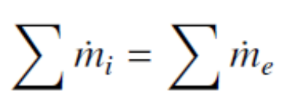
معادله انرژی:
(2) 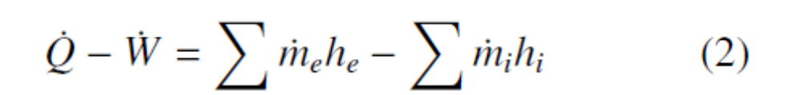
معادله توازن اکسرژی:
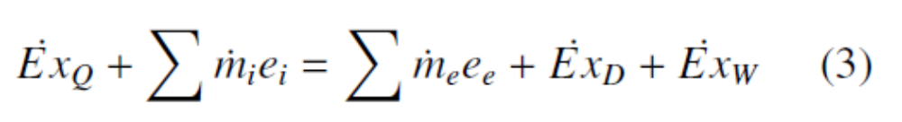
که در آن اندیس های i‌ و e به ترتیب اشاره به جریان ورودی و خروجی از منطقه کنترل دارد. نرخ اکسرژی از جریان ماده (غفلت از اجزای پتانسیل و جنبشی) را می توان به صورت زیر نوشت:
(4) 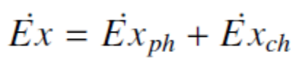
که در آن:
(5) 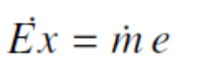
اکسرژی شیمیایی ترکیب به صورت زیر تعریف می شود [6]:
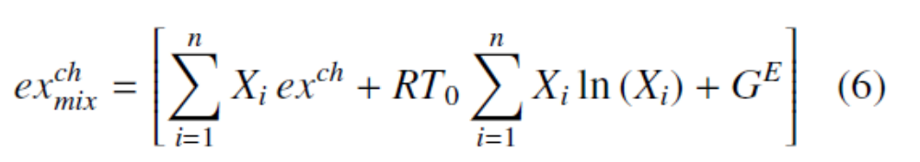
عبارت آخر، 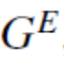، که انرژی گیبس اضافی رایگان ناچیز در فشار کم در یک مخلوط گاز می باشد. در واقع می توان مفهوم اکسرژی شیمیایی سوخت را به هر جز 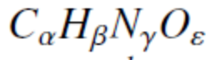 [9] تعمیم داد. اکسرژی مولی شیمیایی 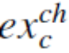 برای چنین جزئی برابر خواهد با:
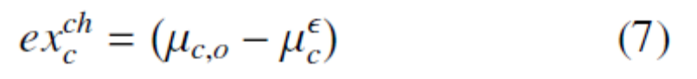
که در ان 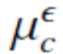 به پتانسیل شیمیایی جز در حالت مرده محدود اشاره دارد:
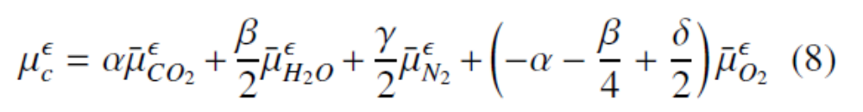
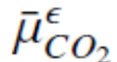 نشان دهنده پتانسیل شیمیایی اجزاء در حرارتی مکانیکی حالت تعادل خود را با محیط استاندارد است.
برای ارزیابی اکسرژی سوخت، فرمول فوق را نمی توان مورد استفاده قرار داد. بنابراین، نسبت مربوطه از اکسرژی ساده به صورت زیر [10] تعریف می شود:
(9) 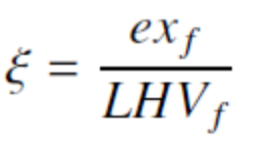
با توجه به این واقعیت برای بسیاری از سوخت های گازی معمول، نسبت اکسرژی شیمیایی به پایین و حرارت ارزش معمولا به 1 نزدیک است، می توان نوشت [4]:
(10) 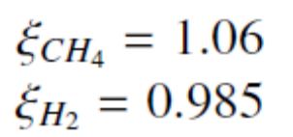
برای سوخت گازی با 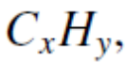، معادله آزمایشی زیر برای محاسبه 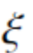 استفاده می شود.
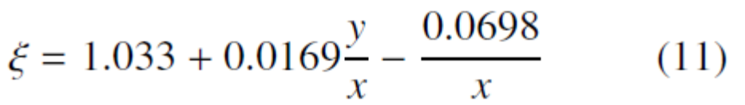
در این فرمول (معادله 3)، (e) اکسرژی خاص کلی و 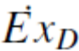 نابودی اکسرژی است.
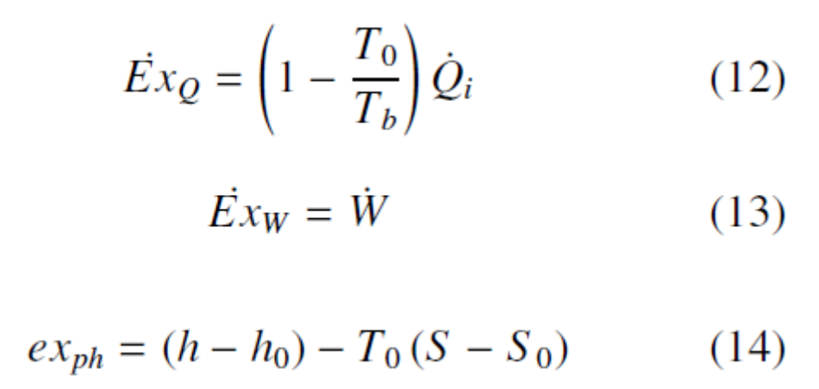
که در آن T دمای مطلق ( K ) و اندیس های (i) و (o) اشاره به ورودی و شرایط محیطی بود. Tb دمای مرزی است که در آن انتقال حرارت اتفاق می افتد.
برای تجزیه و تحلیل اکسرژی نیروگاه های توان، اکسرژی از هر جریان باید برای همه حالات برآورد شود و تغییرات در اکسرژی برای هر جزء اصلی تعیین می شود. بر خلاف انرژی، اکسرژی حفاظت نمی شود، بلکه در سیستم تخریب می شود. در اجزای نیروگاه، اکسرژی در طول فرآیند به علت اصطکاک، مخلوط کردن ، احتراق، انتقال حرارت ، و غیره تلف می شود. منبع نابودی اکسرژی ( یا برگشت ناپذیری ) در محفظه احتراق و توربین، عمدتا احتراق ( واکنش شیمیایی ) و تلفات حرارتی در مسیر جریان است [11]. هدف از مطالعه حاضر، انجام تجزیه و تحلیل اکسرژی و اکسرژی اقتصادی و یک شبیه سازی از یک نیروگاه های توان توربین گازی است، که یک چرخه مشترک برای تولید برق در ایران است. بنابراین، به همین دلیل پس از شبیه سازی و مدل سازی ترمودینامیکی این چرخه، تعادل اکسرژی برای هر جزء برای پیدا کردن نابودی اکسرژی در هر جزء محاسبه می شود.

3 . تجزیه و تحلیل اقتصادی
اقتصاد اکسرژی و یا حرارتی اقتصادی، شاخه ای از مهندسی است که به طور مناسب در سطح اجزاء سیستم، ارزیابی های ترمودینامیکی بر اساس تجزیه و تحلیل اکسرژی با اصول اقتصادی، به منظور ارائه اطلاعاتی مفید به طراح یا اپراتور از یک سیستم برای طراحی و بهره برداری از یک سیستم مقرون به صرفه را ترکیب می کند اما با تجزیه و تحلیل اکسرژی منظم و انرژی و تجزیه و تحلیل اقتصادی قابل حصول نمی باشد [12]. هنگامی که هزینه اکسرژی اعمال نمی شود، محققان باید از یک عبارت متفاوت (به عنوان مثال حرارتی اقتصاد ) استفاده کنند. اقتصاد-حرارتی یک اصطلاح کلی تر است و هر ترکیبی از تجزیه و تحلیل ترمودینامیکی را با تجزیه و تحلیل های اقتصادی [13، 14] مشخص می کند. به منظور تعریف یک تابع هزینه ، که بستگی به پارامترهای بهینه سازی مورد نظر دارد، هزینه جز باید به عنوان توابعی از پارامترهای طراحی ترمودینامیکی [14] بیان شود است.
برای هر خط جریان در این سیستم، یک پارامتر به نام نرخ هزینه جریان 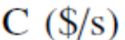 تعریف می شود و معادله تعادل هزینه برای هر یک از مؤلفه ها به صورت زیر نوشته می شود:
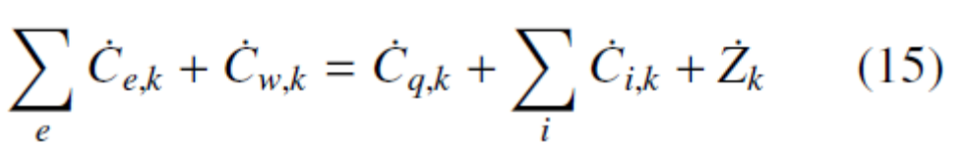
معادله توازن هزینه برای هر جزء، به صورت زیر است:
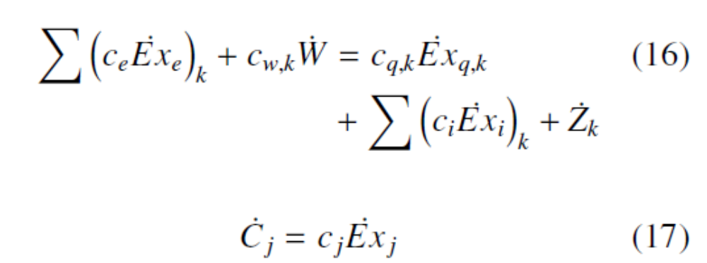
در این تجزیه و تحلیل، لازم به ذکر است که سوخت و محصول اکسرژی باید تعریف شود. محصول اکسرژی با توجه به مولفه های مورد نظر تعریف می شود. سوخت نشان دهنده منبعی است که در تولید محصول مصرف می شود. هر دوی محصول و سوخت از نظر اکسرژی بیان می شوند. نرخ هزینه های مرتبط با سوخت 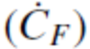 و محصول 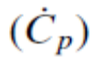 یک جزء با جایگزینی نرخ های اکسرژی 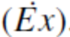 به دست می آید. به عنوان مثال، در یک توربین، سوخت، تفاوت اکسرژی بین ورودی و خروجی است و محصول، توان خروجی تولید شده از توربین است.
در فرمول تعادل هزینه (معادله 15)، هیچ عبارت هزینه ای به طور مستقیم مرتبط با نابودی اکسرژی هر جزء وجود دارد. بر این اساس، هزینه های مرتبط با نابودی اکسرژی در یک جزء یا فرایند هزینه پنهان است. بنابراین، اگر ترکیبی از تعادل اکسرژی و تعادل اکسرژی اقتصادی با هم صورت گیرد، می توان آن را از رابطه زیر به دست آورد:
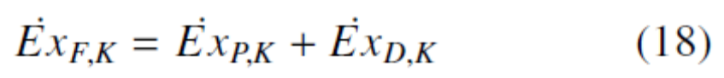
متعاقباً، عبارت هزینه نابودی اکسرژی به صورت زیر تعریف می شود:
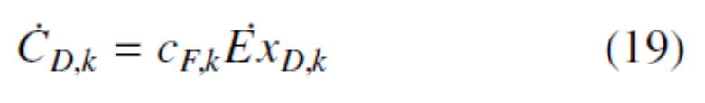
جزئیات بیشتر تجزیه و تحلیل اکسرژی اقتصادی، معادلات تعادل هزینه و عوامل اکسرژی اقتصادی در طول نوشته ها [3، 14، 15] بحث می شود.
علاوه بر این، چندین روش برای بیان هزینه خرید تجهیزات از نظر پارامترهای طراحی در معادله 15 پیشنهاد شده است. با این حال، ما از توابع هزینه پیشنهاد شده توسط Ameri و همکاران. [2] استفاده می کنیم.
با این وجود، برخی از تغییرات برای تنظیم این نتایج در شرایط منطقه ای در ایران و در نظر گرفتن نرخ تورم به عمل آمده است. برای تبدیل سرمایه گذاری به هزینه در واحد زمان، می توانست نوشت:
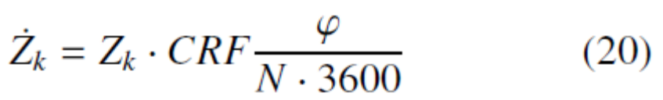
که در آن ZK هزینه خرید جزء k ام برحسب دلار آمریکا است. N، ساعات عملیاتی سالانه واحد است، و 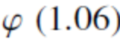 عامل تعمیر و نگهداری [2 و 14] است. عامل بازیابی سرمایه (CRF) بستگی به نرخ بهره و همچنین طول عمر برآورد شده تجهیزات دارد. CRF با استفاده از رابطه [2] تعیین می شود:
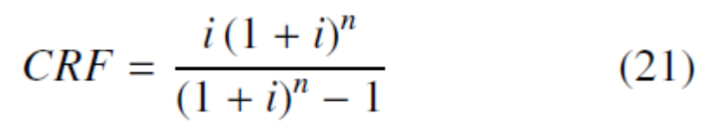
که در آن i، نرخ سود و n کل دوره عملیاتی سیستم، برحسب سال است.
در نهایت، به منظور تعیین هزینه های تخریب اکسرژی هر جزء، ارزش نابودی اکسرژی، 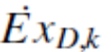 با استفاده از معادله تعادل اکسرژی در بخش قبلی تخمین زده می شود.

3.1. معادلات تعادل هزینه
به منظور برآورد هزینه های نابودی اکسرژی برای هر جزء از نیروگاه، ابتدا باید معادلات تعادل هزینه برای هر جزء حل شود. بنابراین، برای استفاده از معادله تعادل هزینه (معادله 15)، معمولا بیش از یک ورودی و خروجی جریان برای برخی از اجزا وجود دارد. در این مورد، تعداد پارامترهای هزینه ناشناخته بیشتر از تعداد معادلات تعادل هزینه برای این بخش است. معادلات اکسرژی اقتصادی کمکی برای حل این مشکل توسعه یافته اند [2 و 14]. پیاده سازی معادله. 16 برای هر جزء همراه با معادلات کمکی، یک سیستم معادلات خطی همراه را به شرح زیر تشکیل می دهد:
(22) 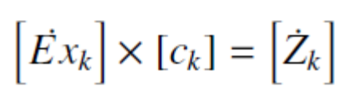
که در آن 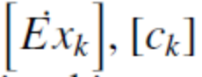 و 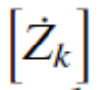 ماتریس نرخ اکسرژی (که در تجزیه تحلیل اکسرژی به دست آمده است)، بردار هزینه اکسرژیک (که باید ارزیابی شود) و بردار عوامل 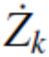 (که در تجزیه تحلیل اقتصادی به دست آمده است) به ترتیب می باشند. تابع هزینه برای هر جز در چرخه، در جدول 1 ارائه شده است. بعد از تخمین Ci، هزینه نابودی اکسرژی بر اساس معادله 19 محاسبه خواهد شد.
در این معادله، cf برابر 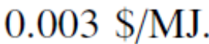 است. بنابراین، با حل این دستگاه معادلات، می توان میزان هزینه هر خط را در شکل پیدا نمود. 1. علاوه بر این، آنها برای یافتن هزینه تخریب اکسرژی برای هر جزء از کارخانه استفاده می شوند.

4. مدل سازی ترمودینامیکی
برای پیدا کردن پارامترهای طراحی فیزیکی و حرارتی بهینه از سیستم، یک برنامه شبیه سازی با استفاده از نرم افزار Matlab برای نیروگاه های توان توربین گازی توسعه داده شد. خواص ترمودینامیکی، جریان اکسرژی، اکسرژی الکترونیکی بازده و هزینه نابودی اکسرژی با استفاده از این برنامه محاسبه می شود. معادلات تعادل انرژی برای بخش های مختلف از چرخه توربین گاز (شکل 1) به شرح زیر است:

جدول 1: تابع هزینه خرید برای هر قسمت از تجهیزات در توربین گازی

توابع هزینه سرمایه گذاری یا سرمایه جزء سیستم
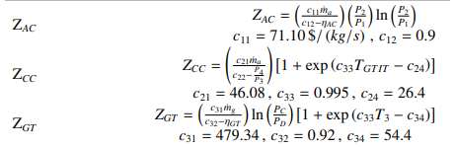

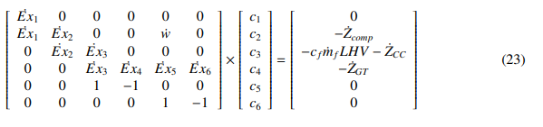
کمپرسور هوا:
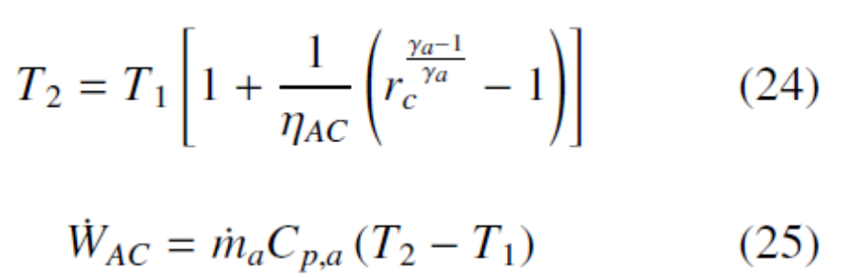
که در آن 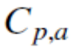 گرمایش خاص در فشار ثابت است و می تواند به صورت تابع متغیر دمایی به صورت زیر در نظر گرفته شود [1]:
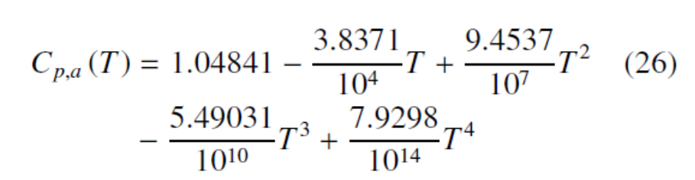
محفظه احتراق (CC).
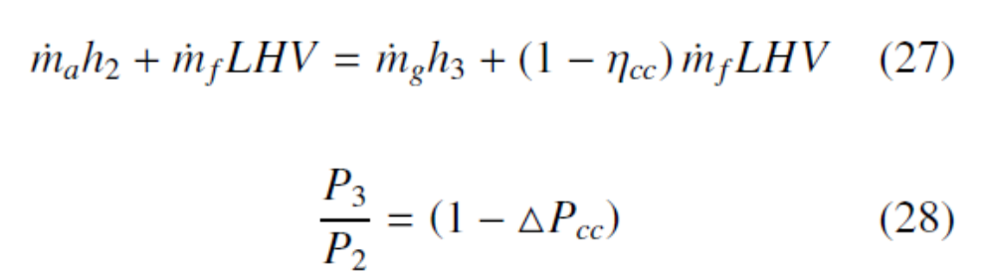
توربین گازی
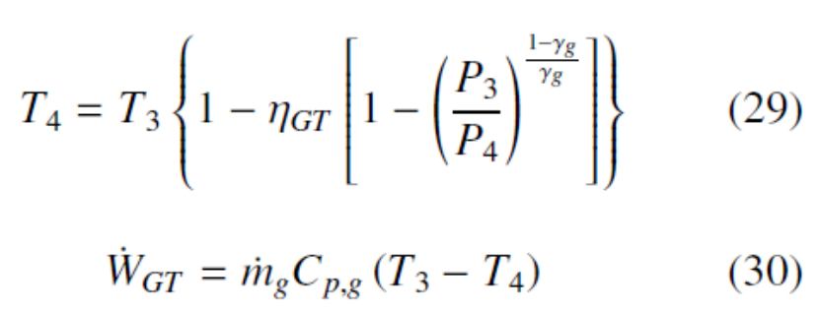
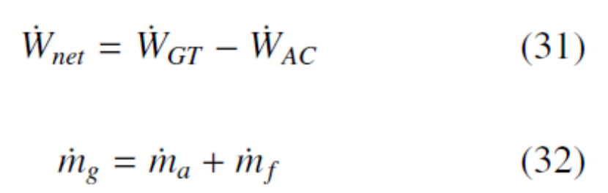
که در آن 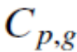، به عنوان تابع متغیر دمایی به صورت زیر در نظر گرفته می شود [1]:
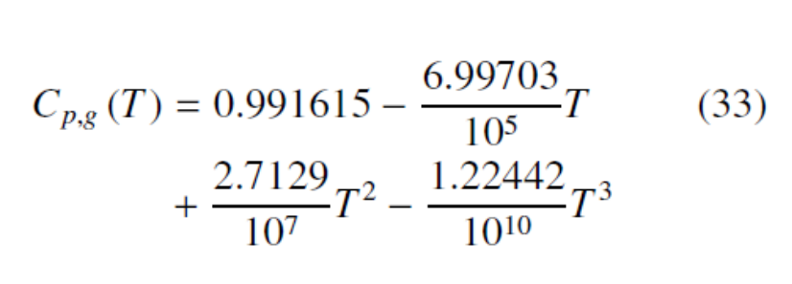
5. مطالعه موردی
برای اعتبارسنجی نتایج حاصل از کد شبیه سازی، آنها را با داده های واقعی از یک نیروگاه های توان توربین گازی عملیاتی در نیروگاه توان یزد (یزد) مقایسه نمودیم. این نیروگاه توان در نزدیکی شهرستان یزد، در مرکز ایران واقع شده است. طرح کلی این نیروگاه در شکل 1نشان داده شده است.. بر اساس داده های جمع شده نیروگاه در سال 2006 هوای ورودی در دمای حدود 17.10؟ C و فشار حدود 0.874 است. فشار از طریق کمپرسور به 10.593 افزایش می یابد که دارای بازده ایزنتروپیک 83٪ است. دمای ورودی توربین گاز 1073 درجه است. توربین دارای بازده بدون تغییر آنتروپی 87٪ است. سوخت (گاز طبیعی) در 17.10 درجه و 30 بار تزریق می شود.
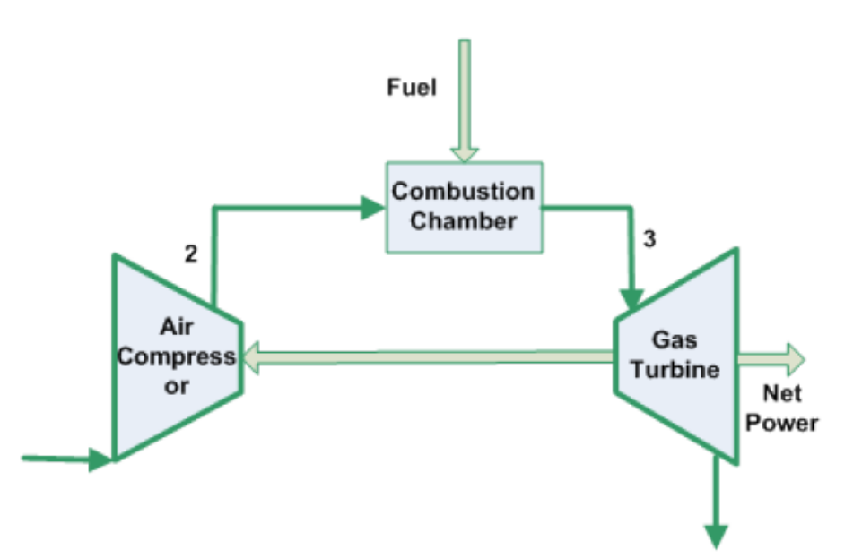
شکل 1: شماتیک یک نیروگاه توان توربین گازی
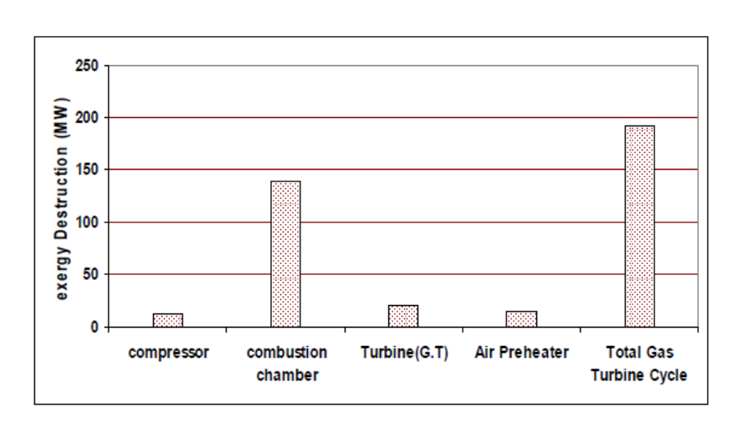
شکل 2: نابودی اکسرژی هر جز از یک چرخه توربین گازی

6. نتایج و بحث:
6.1. نتایج تجزیه و تحلیل اکسرژی
تجزیه و تحلیل عملکرد از چرخه توربین گاز، با در نظر گرفتن شرایط واقعی مانند دما و فشار برای هر جزء در واحد انجام شده است. شرایط هوا در ورودی کمپرسور در 0.874 بار و 298 K تعیین می شود. در این مورد، قدرت خالص خروجی از سیکل توربین گاز در 106MW ثابت می شود. علاوه بر این، فرض می شود تلفات حرارتی از طریق محفظه احتراق در 3٪ فرض می شود. بازده هم آنتروپی کمپرسور 83٪ است، و بازده هم آنتروپی توربین های گازی در 87٪ ثابت شده است. دمای ورودی توربین گازی بین 1100 K و 1450 K متفاوت است و نسبت فشار کمپرسور از 10 تا 20 در این مطالعه انتخاب شده است.
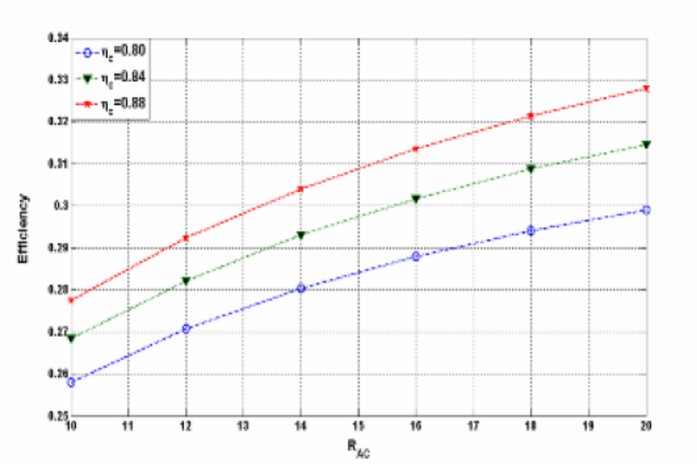
شکل 3: اثر فشار کمپرسور الکتروشوک در بازده چرخه اکسرژی

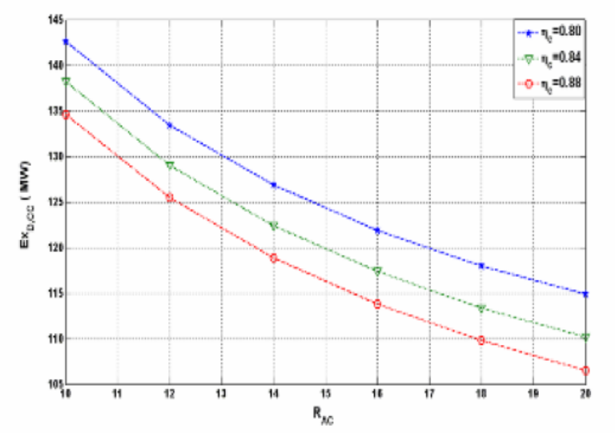
شکل 4: E اثر فشار کمپرسور در نابودی اکسرژی اتاق احتراق
تخریب اکسرژی از اجزای سازنده در GT در شکل 2نشان داده شده است. نتایج حاصل از تجزیه و تحلیل اکسرژی نشان می دهد که، در شرایط فوق، محفظه احتراق مهم ترین مخرب اکسرژی در نیروگاه سیکل ترکیبی است. این به خاطر این واقعیت است که واکنش های شیمیایی و تفاوت دمای زیاد بین مشعل و سیال، منبع اصلی برگشت ناپذیری می باشد. در واقع، بازده اکسرژی کمتر از اجزای دیگر است. شکل. 3 نشان دهنده اثر تغییرات در نسبت فشار کمپرسور در مقابل اکسرژی بازده است. نتایج نشان می دهد که برای یک درجه حرارت ورودی توربین گاز در حدود 1450 K، بازده اکسرژی چرخه توربین گاز، در نسبت فشار بیشتر افزایش می یابد.
شکل. 4 نشان دهنده اثر نسبت فشار کمپرسور روی نابودی اکسرژی محفظه احتراق است. نشان داده شده است که یک نسبت با فشار بیشتر منجر به نابودی اکسرژی پایین تر در کل چرخه و در نتیجه سوخت کمتر عرضه شده به چرخه توربین گاز می شود. این به این معنی است که هر گونه صرفه جویی در سوخت عرضه شده دارای تاثیر قابل توجهی بر نابودی اکسرژی چرخه توربین گاز است. اکسرژی سوخت، متشکل از اکسرژی فیزیکی و شیمیایی می باشد. با این حال، اکسرژی شیمیایی تاثیر قابل توجهی در اکسرژی کل سوخت دارد زمانی که با اکسرژی فیزیکی مقایسه می شود.
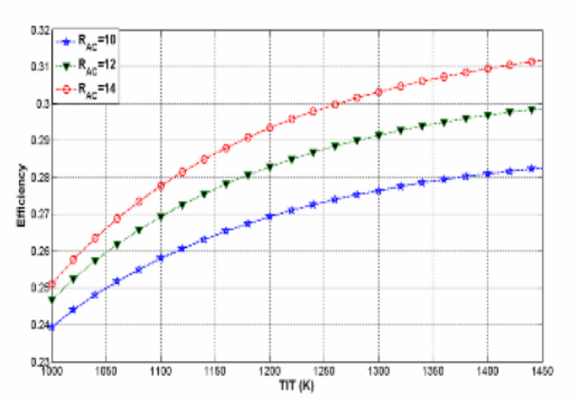
شکل 5. اثر تغییر TIT روی بازده اکسرژی چرخه GT
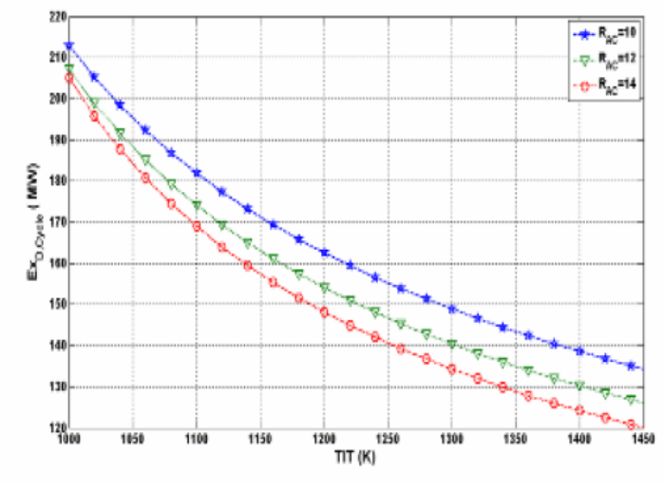
شکل 6. آثار دمای ورودی توربین گازی روی نرخ نابودی اکسرژی کلی چرخه
شکل 5 نشان دهنده اثر تغییرات دمای ورودی توربین گاز روی بازده اکسرژی توربین گازی است. این نشان می دهد که افزایش در GTIT منجر به افزایش در بازده اکسرژی GT با توجه به این واقعیت می شود که توربین GT، خروجی کار را افزایش می دهد. شکل 6 تایید می کند که افزایش در TIT منجر به کاهش در نابودی اکسرژی به صورت شکل 5 می شود. بنابراین، مشخص شده است که TIT، مهمترین پارامتر در طراحی سیکل توربین گاز با توجه به کاهش تخریب اکسرژی و افزایش در بازده اکسرژی چرخه است.

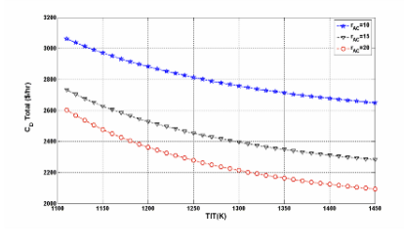
شکل 7 : کل هزینه نابودی اکسرژی در مقابل TIT
6.2 . نتایج تجزیه و تحلیل اکسرژی اقتصادی
به منظور ارائه بینش خوبی در این مطالعه، تجزیه و تحلیل اقتصادی اکسرژی برای نیروگاه سیکل GT نشان داده شده در شکل 1 انجام شد. با حل معادله 23 ، تعیین CI و با استفاده از معادله . 19 ، هزینه های تخریب اکسرژی برای هر جزء تخمین زده می شود. نتایج حاصل از تجزیه و تحلیل اکسرژی اقتصادی در شکل 7 نشان داده شده است. این شکل نشان می دهد که، مانند نتایج تجزیه و تحلیل اکسرژی، هزینه های تخریب اکسرژی برای محفظه احتراق با افزایش درجه حرارت ورودی توربین گاز ( TIT ) کاهش می یابد. این به خاطر این واقعیت است که هزینه نابودی اکسرژی متناسب با نابودی اکسرژی است. از این رو، افزایش درجه حرارت ورودی توربین گاز می تواند هزینه های تخریب اکسرژی را کاهش دهد. نتایج نشان می دهد که در TIT ثابت، افزایش نسبت فشار کمپرسور منجر به کاهش هزینه کل از نابودی اکسرژی می شود. دلیل اصلی این کاهش در محفظه احتراق، سرعت جریان توده سوخت است.

7 . نتیجه
مدلسازی ترمودینامیکی و تجزیه و تحلیل اکسرژی اقتصادی از یک چرخه توربین گاز به عنوان بخشی از این تحقیق انجام شد. نتایج حاصل از تجزیه و تحلیل اکسرژی نشان می دهد که محفظه احتراق، مهم ترین مخرب اکسرژی در نیروگاه توان است که به علت واکنش های شیمیایی و درجه حرارت بالا بین مشعل و مایع کاری می باشد. علاوه بر این، نتایج نشان می دهد که افزایش در TIT منجر به افزایش در بازده اکسرژی توربین گاز با توجه به افزایش خروجی توربین و کاهش تلفات محفظه احتراق می شود.
علاوه بر این، نتایج حاصل از تجزیه و تحلیل اقتصادی اکسرژی مشترک با تجزیه و تحلیل اکسرژی، نشان می دهد که محفظه احتراق دارای بیشترین هزینه نابودی اکسرژی در مقایسه با سایر اجزاء است. علاوه بر این، نتایج نشان می دهد که با افزایش TIT، هزینه توربین گاز از نابودی اکسرژی را می توان کاهش داد.



